Sistemas Operativos



Trabalho Prático (22/23)

Meta 1

Ricardo Tavares – 2021144652 – P4

João Mota – 2020151878 – P7

Estrutura do projeto:



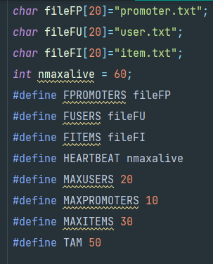

1. FPROMOTERS: Armazena o nome do ficheiro de texto dos promotores
2. FUSERS: Armazena o nome do ficheiro de texto que descreve os utilizadores
3. FITEMS: Armazena o nome do ficheiro de texto dos itens com leilões ativos
4. HEARTBEAT nmaxalive: Armazena o valor de N
5. MAXUSERS: Número máximo de utilizadores
6. MAXPROMOTERS: Número máximo de programas promotores
7. MAXITEMS: Número máximo de items com leilões ativos
8. TAM: Número limite de caracteres a ser usados pelo
9. Utilizador: Username, Password
10. Items: Name,Category,User_Sell,User_Buyer

MakeFile:

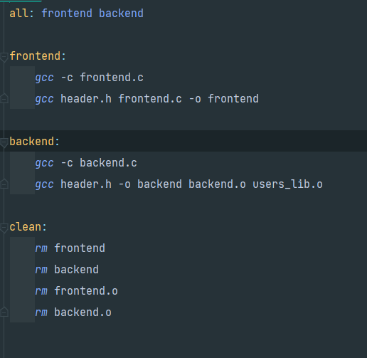

Regras de compilação que compilam o programa ( backend && frontend ) e que removem os executáveis ( clean ).

Estrutura de Dados:

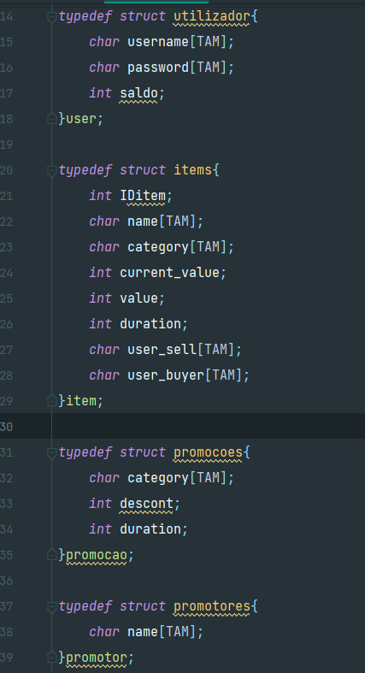

Utilizador:

1. Username: Guarda o username do utilizador
2. Password: Guarda a password do utilizador
3. Saldo: Saldo de cada utilizador

Items:

1. IDItem: ID único para cada item
2. Name: Guarda o nome do item
3. Category: Guarda a categoria do item
4. Current_Value: Valor atual do item
5. Value: Valor compre já
6. Duration: Tempo que o item permanece ativo para ser licitado
7. User_Sell: Utilizador que está a vender o item
8. User_Buyer: Utilizador que comprou o item

Promoções:

1. Category: Categoria da promoção
2. Descont: Desconto aplicado
3. Duration: Duração da promoção

Promotores:

1. Name: Nome do promotor

